现有如下仪器或装置，供你选择：

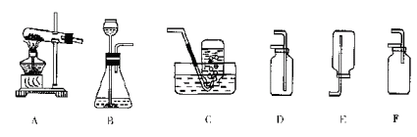

（1）实验室可选用加热高锰酸钾固体制备氧气，其发生装置可选择（ ）

A. A装置 B. B装置 C. C装置 D. D装置

（2）不选用F装置收集氧气的原因（ ）

A. 氧气不能进入集气瓶中

B. F装置中的导气管太短不利于将瓶内空气赶尽

C. 不便于操作

D. 易发生危险

（3）判断氧气已收集满的方法是（ ）

A. 将带火星的木条移近集气瓶口，如果复燃则说明已收集满

B. 将带火星的木条伸进瓶中，如果复燃则说明已收集满

解析：

气体的实验室制取思路要考虑：

① 反应原理，即要研究在实验室条件下（如常温、加热、加催化剂等）可用什么药品，其状态怎样，通过什么反应来制取这种气体。

② 实验装置（发生装置和收集装置）。

③ 如何验证制得的气体就是所要制的气体。

本题中高锰酸钾为固体且需加热所以要选A装置，而氧气可用排水集气法或向上排空气集气法收集。F装置中的导气管太短不利于将瓶内空气赶尽。B装置适用于液体和固体反应且不需加热，所以可用于双氧水制取氧气。

思维方法与技巧：

学会总结规律在我们的学习中是很重要的。

答案：（1）A； （2）B； （3）A